OKULUMUZUN TARİHÇESİ
Okulumuz 1964 yılında önce iki derslik, idare odası ve mutfaktan oluşan bir bina olarak kurulmuştur. Daha sonra mevcut binaya 2 derslik ilave edilmiş ve eğitim öğretim 4 derslikli olarak 1984 yılına kadar sürdürülmüştür. 1984 yılında okulumuza 4 derslik bir ek bina ilave edilmiş ve 2 adet lojman yapılmıştır. Okulumuza ait lojmanlardan biri ana sınıfı olarak kullanılmış; diğeri ise kütüphane, spor odası ve arşiv gibi birden fazla amaca hizmet etmiştir.

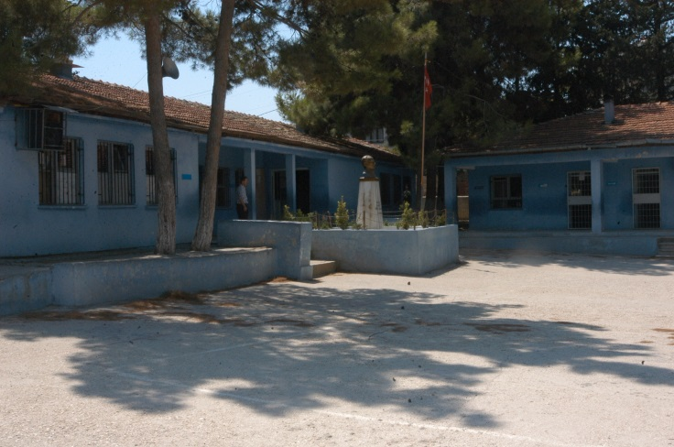
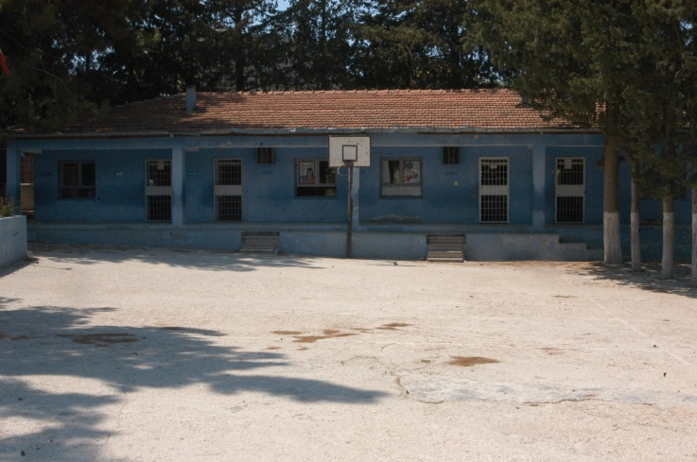
2010- 2011 eğitim öğretim yılında yeni 24 derslikli bina tamamlanmış ve 23 Mayıs 2011 tarihinde hizmete açılmıştır.
Bugün aynı binada 5 ana sınıfı, 12 ilkokul, 12 ortaokul olmak üzere 29 şube ile her gün artan bir azim ve başarı grafiğinde, ideallerimiz doğrultusunda eğitim öğretime devam etmekteyiz.
